医学影像工作站
------功能简介

本系统专为连接医学仪器，获取其影像、图像信息，实现影像信息在工作站端的同步显示，从而进行图像采集、影像录制，形成图文诊断报告，实现病人的文字、图像、影像资料的管理及分析、统计等功能。系统突出特点：操作简便、自定义灵活、功能非常全面、使用十分稳定。
具体功能如下：
- 操 作

- 主界面日常操作按钮仅3~4个，懂基本计算机知识3分钟可熟练操作。
- 系统操作进行了充分的优化，流程十分简洁，用户不会有多余的无意义的操作。
- 提供一键操作按钮，一次点击可完成：打印、保存、新建三个步骤。
- 支持手柄操作，日常功能亦可通过类似遥控器的手柄完成，如新建、录像、调阅等，使工作变的轻松惬意。

- 用 户
- 支持用户密码登陆模式。
- 支持用户权限设置，可对修改报告、修改模板、删除病历、参数设置等权限进行设定。

- 录 入
- 提供按信息录入模式。
- 提供按报告录入模式。
- 对于需要批量录入的，提供快速批量预先录入，如体检时可使用此种模式。

- 影 像
影像显示：
- 与设备实时同步显示标清或高清影像。
- 影像显示区的大小可任意缩放，可全屏或普通尺寸显示。
- 可设置报告与影像同屏显示，减少反复切换。
- 支持方屏、宽屏、竖屏、双屏显示。
影像录制：
- 每患者可录任意段录像。
- 采集高清晰度的DVD压缩格式，回放效果好
- 压缩效果好，占用空间小，1G空间可录5个小时，500G硬盘，每天录7个小时，可连续录一年。并且可以随时导出刻录。
- 录制的影像可进行二次采集图片，进入报告。

- 图 像
图像采集方式:
- 支持键盘F4键、鼠标采图按钮、脚踏开关、控制手柄四种方式采图。 .
- 对图像采集可自动去黑边，保留其中想要的区域。
- 可进行正、负像采集，左右镜像、上下镜像、区域采集，矩形、圆形采集，伪彩采集（16种伪彩方案）
查看图像：
- 可随时放大查看采集后的图片、可自由调整查看的方式：如多列或单列。
图像处理：
- 具有标注、测量、放大、反转、镜像、反色、伪彩等数十种图像处理方式。

- 诊 断
诊断模板：
- 提供大量丰富的标准模板术语
- 模板通过树形结构组织，可建多个不同的类，每个类都是一个树，均可单独进行增删改管理。
- 模板字体可方便快速的设置。
- 提供选词功能，可定义专用的短语类。
快捷字符：
□对于医学上常用的字符，比如：％、‰、℃、×、α、β，因为键盘上没有，所以输入较为麻烦，影响诊断的速度，我们提供了快捷字符输入区域，通过点击即可快速输入。
公式计算：
□对于常用的医学公式，提供计算功能，计算结果直接进入报告单。

- 报 告
报告设计:
- 报告设计功能极其强大、方便、实用，普通用户均可设计出漂亮、强悍、专业的报告单。
- 提供院标添加功能，添加院标很简单即可实现。
- 提供电子签名系统。
- 提供报告单上所有项目的自定义功能：病人信息、图片框数量、诊断信息等。
- 报告所有项目的位置、大小、数量、颜色、字体均可自由调整。

报告打印：
- 打印纸张支持任何尺寸，如：A4、B5、A5、16K等等。
- 打印超出后自动分页，第二页内容位置亦可用户自行设置。
- 打印时诊断字体可随时调整，方便用户对是否分页和报告效果进行随时调整。
- 病 历
快速检索：
- 提供日常快速检索处理病历功能。
- 提供条码扫描直接调阅功能。
- 可迅速查看：当天、最近两天、三天、一周、本月等各种条件的病历。
- 可直接显示所有未打印、未采图的病历，并可将未打印报告批量一次性打印出来。
- 可对检索到符合条件的病历通过“上一个”、“下一个”进行批量快速集中处理报告。
病历查询：
- 可对病人的所有项目如：姓名、年龄等进行任意方式的组合或单独查询，查询结果可以打印成报表，比如：可以打印出某年某月的年龄在35---50岁之间的所有患心脏病的病人，依次类推，可形成成千上万种的查询组合。
病历统计：
- 所有病人项目（姓名、性别、年龄、病种、费用）都可进行统计，统计结果可以打印成报表。
病历导出：
- 可根据需要导出病人的资料，导出的资料可用于光盘备份，上报医院相关科室、教学演示（配备专用的浏览程序）、论文撰写，病人留存等等。

- 网 络
- 可将病历报告自动生成网络报告，供网内其它用户调阅。
- 支持网络读取登记信息。
- 支持病历资料的网络查询。
- 安 全

- 软件提供自修复功能，重新安装操作系统后，可以使用自修复程序瞬间修复，所有病历、模板、设置信息均不会丢失。
- 系统每天自动备份数据库，遇到问题后可按时间点选择恢复。
- 系统提供即时备份功能，计算机突然断电时，不会丢失数据。

- 硬 件

- 支持标清和高清信号。
- 广泛支持各种仪器设备接口，如:HDMI、DVI、VGA、RGB、S端子、AV、DICOM、USB等等。
- 对计算机配置无特殊要求，系统显示分辨率达到1024*768即可，如配PCI采集卡，则主板有PCI插槽即可。
- 可一拖三，一台工作站最多可连接三台仪器。

软件主界面图：
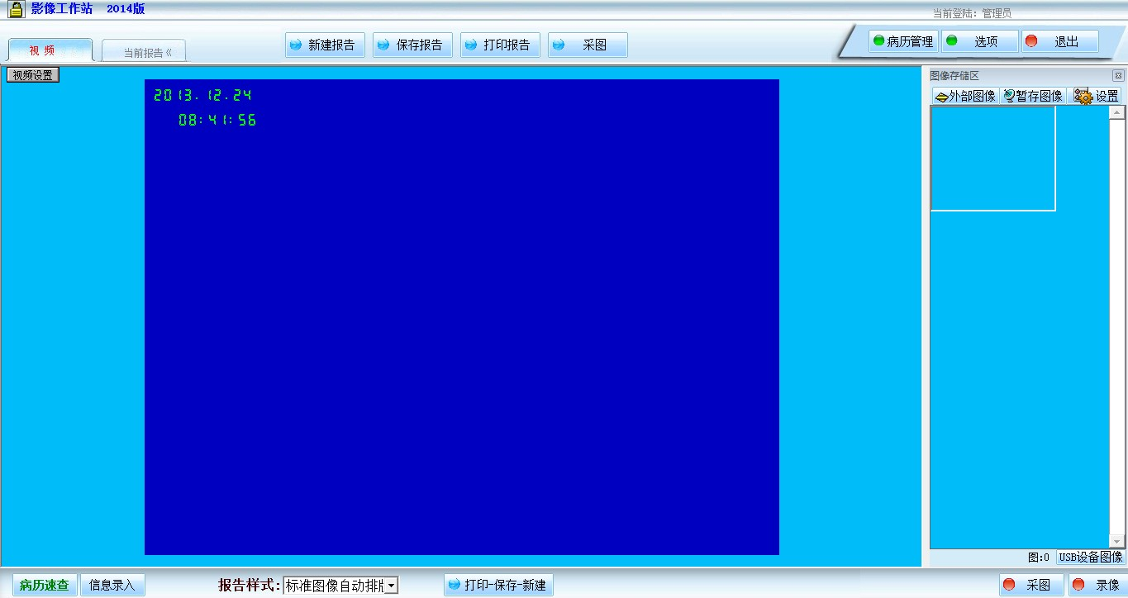

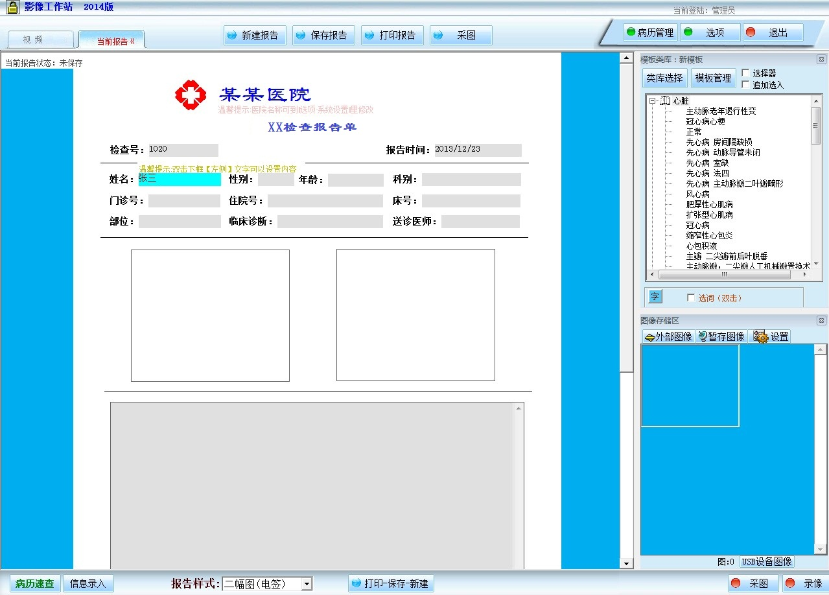
影像工作站
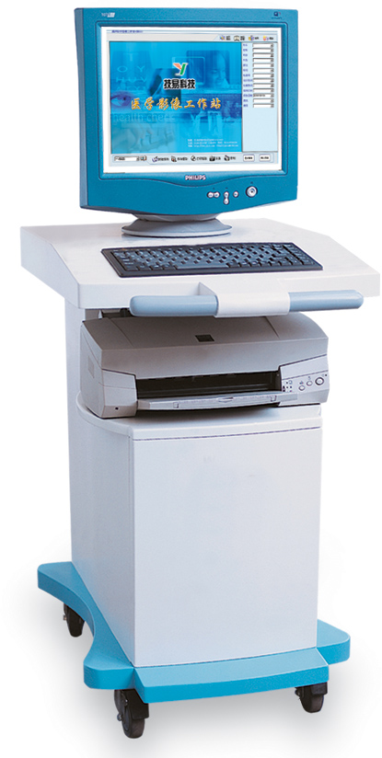
整机样式图

医学影像工作站
----与市场上同类软件的比较

分类 | 功能 | 本公司软件 | 同类软件
影像观察： | 显示影像 | √ | √
 | 同时接三台机器 | √ | ×
 | 影像大小可调 | √ | ×
影像录制： | 录制视频 | √ | √
 | 录制后可二次采集 | √ | ×
 | DVD品质影像压缩 | √ | ×
病历图像： | 静态图像扑捉 | √ | √
 | 图像区域采集 | √ | ×
 | 图像列表分析 | √ | ×
 | 灵活的图像标注、处理 | √ | ×
病例诊断： | 诊断模板 | √ | √
 | 模板叠加选入 | √ | ×
 | 模板即时保存 | √ | ×
 | 模板拖曳式组织结构 | √ | ×
 | 词库 | √ | √
 | 常用快捷字符 | √ | ×
诊断报告： | 打印报告 | √ | √
 | 随心所欲的报告设计 | √ | ×
 | 支持所有大小纸张打印 | √ | ×
病历管理： | 病历查询 | √ | √
 | 万能组合查询条件 | √ | ×
 | 病历统计 | √ | √
 | 万能组合统计条件 | √ | ×
 | 病历导出 | √ | √
 | 病历脱机浏览、打印 | √ | ×
系统安全： | 意外断电保护 | √ | ×
 | 系统混乱保护 | √ | ×
 | 光盘自动恢复保护 | √ | ×

售后服务承诺

软件方面：

１.免费电话技术支持。

２.免费邮寄资料服务。

３.电子邮件服务。

４.免费软件升级服务。

以上服务自购买产品之日起永久有效。

硬件方面：

１.硬件非人为损坏１年内免费保修。

２.硬件问题１年后负责维修，按成本价收取维修费用。

-------------------------------------------------------------------------------
巨渺软件科技有限公司
联 系 人: 林远正 手机: 18626001211
电 话: 0516-83763356 传真: 0516-83763358
E - MILE: jypacs@163.com
网 址：http://www.jypacs.com

医学影像工作站
配置价格表

部件 | 数量 | 单位 | 备注
计算机 | 1 | 台 | 联想商务机
打印机 | 1 | 台 | Hp彩色喷墨
医学影像工作站软件 | 1 | 套 | 专用
图像采集卡 | 1 | 块 | 天敏SDK2000
脚踏开关 | 1 | 只 | 专用
视频线 | 1 | 根 | 专用
仪器推车 | 1 | 台 | 专用

